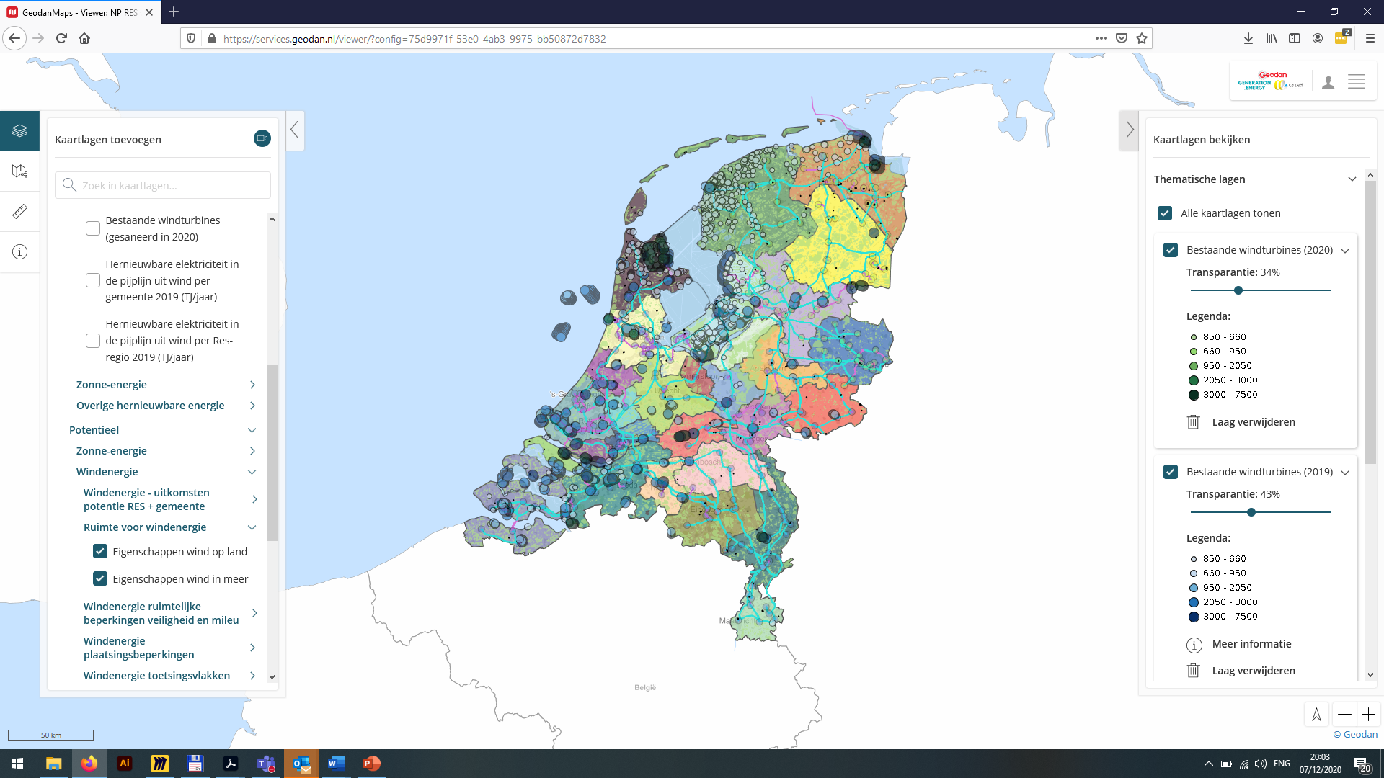

ANALYSEKAARTEN NP RES
Belangrijkste wijzigingen

Versie 3.0 - December 2020

ANALYSEKAARTEN NP RES
Belangrijkste wijzigingen in versie 3.0
(T.o.v. versie 2.0)

Versie 3.0 – December 2020

Deze notitie is opgesteld door: T. Kuijers, J. Schilling

Zie ook de presentatie van de masterclass Analysekaarten 3.0

Algemeen
- Rijksgronden toegevoegd (dataset 2018)
- Instructievideo’s bij verschillende functionaliteiten viewer
- Kleine wijzigingen in stijl

Zonne-energie
De gegevens over de bestaande opwek door zonne-energie en potentie voor zonne-energie zijn geüpdatet.

Gerealiseerde zonneparken:
Wat: Het overzicht van bestaande zonneparken is geüpdatet naar de stand van zaken in 2020. Het overzicht is afkomstig van de SDE+ projectenlijst uit juli 2020.
Waarom: Hiermee wordt de meest recente stand van zaken gegeven.
Effect: De zonneparken zijn geactualiseerd.

Hernieuwbare elektriciteit uit zonne-energie:
Wat: Deze kaartlaag is geüpdatet naar de stand van zaken aan het eind van 2019. Dus wat staat er op 31-12-2019 aan zonne-energie en wat is er aan subsidie aangevraagd maar nog niet gerealiseerd per 31-12-2019.
Waarom: Zonne-energie groeit snel en daarom is het van belang om de meest recente data te tonen. Hiermee wordt de meest recente stand van zaken gegeven. Dit is ook de data die is gebruikt voor de PBL-doorrekening van de concept RES’sen en de invulformulieren van de netbeheerders. De update is uitgevoerd o.b.v. data van het CBS en de projectenlijst van de SDE+. Hierbij is verder aangenomen dat 60% van de beschikte projecten wordt gerealiseerd. Zie verder het verantwoordingsdocument op pagina 50 en 51.
Effect: Deze kaartlaag is geactualiseerd.

Potentie zonne-energie:
Potentie kansrijke toepassingen zonne-energie; Potentie zonne-energie op daken; Potentie zonne-energie op landbouwgrond; Potentie zonne-energie op water; Eigenschappen zonne-energie op daken; Eigenschappen zonne-energie op landbouwgrond; Eigenschappen zonne-energie op water (golfslagcategorie 1)
Wat: Deze kaartlagen zijn geüpdatet aan de hand van de studie van het TKI Urban Energy naar de potentie voor zonnestroom in Nederland.
Waarom: Bij de potentie voor zonne-energie werd er in versie 2.0 van uit gegaan dat Noorddaken ongeschikt zijn en dat bij een oost-west ligging slechts 1 van de 2 oriëntaties benut zal worden. Dit levert een inconsistent beeld op wanneer we vergelijken met de potentie voor wind die - na aftrek van restricties – de ruimte maximaal uitnut zoals bij een potentieel ook logisch is. In deze versie 3.0 hebben we dit aangepast door bij de potentie van zonne-energie alle ruimte in Nederland te benutten. Dit betekent natuurlijk wel dat een noorddak minder energie opwekt dan een zuiddak.
Daarnaast werd in versie 2.0 met een paneel van 280 Wp gerekend en is dit nu aangepast naar de verwachting van het gemiddelde dat in 2030 in Nederland zal liggen, ca. 350 Wp
In de eerdergenoemde studie (TKI UE) wordt dit beeld van de potentie van zonne-energie gegeven. Daarom hebben we deze gegevens overgenomen. (1)
In deze studie worden ook iets andere hoeken aangehouden (2) o.b.v. inzichten uit gerealiseerde zonne-energie installaties. Dit hebben we ook doorgevoerd. Als laatste (3) zijn ook de percentages van de benutbaarheid van een dak of een veld aangepast aan de hand van deze studie van de TKI.
Effect: De drie bovengenoemde wijzigingen hebben het effect dat de potentie overal flink is toegenomen. Dit wil uiteraard nog niet zeggen dat het potentieel helemaal ingezet kan worden, net zoals dit bij windenergie het geval is.

Windenergie
De gegevens over de bestaande windturbines en potentie voor windenergie zijn geüpdatet.

Gerealiseerde windturbines
Wat: Het overzicht van bestaande windturbines is geüpdatet naar de stand van zaken in 2020. Het overzicht is afkomstig van windstats en verkregen in oktober 2020.
Waarom: Hiermee wordt de meest recente stand van zaken gegeven.
Effect: De windturbines zijn geactualiseerd. Dit heeft er verder toe geleid dat de laag gerealiseerde windturbines is uitgesplitst in 3 lagen, te weten:
- Alle windturbines die er eind 2019 stonden
- Turbines die in 2020 zijn bijgebouwd (t/m oktober)
- Turbines die zijn gesaneerd in 2020 (t/m oktober)

Hernieuwbare energie uit wind (en uit wind in de pijplijn)
Wat: Deze kaartlaag is geüpdatet naar de stand van zaken aan het eind van 2019. Dus wat staat er op 31-12-2019 aan windenergie en wat is zit er nog in de pijplijn per 31-12-2019.
Waarom: Hiermee wordt de meest recente stand van zaken gegeven. Dit is ook de data die is gebruikt voor de PBL-doorrekening van de concept RES’sen en de invulformulieren van de netbeheerders. De update is uitgevoerd o.b.v. data van het CBS en de monitor wind op land voor de pijplijn. Hierbij is aangenomen dat 99% van de categorie ‘bouw in voorbereiding’ wordt gerealiseerd. Zie verder het verantwoordingsdocument op pagina 46 en 47.
Effect: Deze kaartlaag is geactualiseerd.

Beperkingen veiligheid en milieu en toetsingsvlakken:
Beperkingen luchtvaart, buisleidingen, woningen en plaatsbeperkingen windturbines, ruimte voor windenergie, toetsingsvlak luchtvaart.
Wat: Deze laag is geüpdatet aan de hand van een aantal wijzigingen in de gebruikte brondata.
Waarom: Hiermee wordt de meest recente stand van zaken gegeven.
Effect: (1) De buisleidingen van defensie ontbraken. Deze zijn toegevoegd. (2) Een update in de viewer met hoogtebeperkingen van RVO (zomer 2020) heeft geleid tot een aantal specifieke wijzigingen in laagvliegroutes, aanvliegfunnels luchthavens en buitenlandse luchthavens. (3) gebouwen buiten woonkernen die ook een gebruiksfunctie hebben (naast wonen) zijn nu ook meegenomen in de geluidsbeperkingen.

Potentie windenergie
Wat: Deze laag is geüpdatet op basis van de wijzigingen in de laag beperkingen veiligheid en milieu.
Waarom: Hiermee wordt de meest recente stand van zaken gegeven.
Effect: De kaartlaag is geactualiseerd.

Geothermie
De gegevens over de bestaande geothermiebronnen en huidige geothermie-vergunningen zijn geüpdatet.

Bestaande geothermiebronnen
Wat: Het overzicht van bestaande en geplande geothermieprojecten is geüpdatet naar de stand van zaken in 2020. Het overzicht van de huidige geothermiebronnen zijn afkomstig van het Platform geothermie (link).
Waarom: Hiermee wordt de meest recente stand van zaken gegeven.
Effect: De projecten zijn geactualiseerd. Met deze update is de informatie per bron aangevuld met:

- Projectnaam
- Status (onderzoeksfase, in ontwikkeling of in gebruik)
- Categorie (glastuinbouw of gebouwde omgeving)
- Schatting productie (GWh en TJ)
- Temperatuurniveau
- Locatie
- Meer informatie: projectwebsite (indien beschikbaar)

Vergunningen geothermie
Wat: Kaartlaag geüpdatete naar de stand van zaken 2020.
Waarom: Hiermee wordt de meest recente stand van zaken gegeven.
Effect: De kaartlaag met opsporings- en winningsvergunningen voor geothermie zijn geüpdatet met de stand van zaken van november 2020. Eventuele wijzigingen van recentere vergunningen worden niet bijgewerkt in de NP RES Analysekaarten. Voor de meest actuele data verwijzen we u door naar de viewer die NLOG zelf bij houdt.

Verwachte energievraag naar warmte en elektriciteit
Wat: De toekomstige energievraag in 2030 naar warmte en elektriciteit is geüpdatet om recentere toekomstverwachtingen van het PBL mee te nemen.
Waarom: In de berekeningen van analysekaarten was de NEV2017 meegenomen. Deze dateert nog van voor het maken van afspraken in het klimaatakkoord. De wens was om de KEV 2020 mee te nemen, Deze bleek niet de juiste gegevens te bevatten om de berekening te updaten. Om deze reden is de toekomstverwachting geüpdatet met de inzichten uit de KEV2019, en de meest recente voorspellingen van de groei van woningen (op basis van PRIMOS). Om de kaartlagen zoveel mogelijk gelijk te houden is de huidige vraag (van het jaartal 2017) gelijk gehouden.
Effect: Door het meenemen van de nieuwe woningbouwprognoses en de KEV is de toekomstige warmte en elektriciteitsvraag van woningen en utiliteiten veranderd. De exacte wijze waarop verschilt per gemeente. De KEV leidt tot een iets lager elektriciteitsgebruik voor woningen, en een iets hoger gebruik in de dienstensector. Voor het warmtegebruik komt de KEV met een hogere warmtevraag voor zowel de woningen als de dienstensector. Dit laatste komt door een actualisatie van de rekenmodellen die het PBL hanteert (zie voor verdere uitleg p144 van de KEV2019).
Zie de verantwoording bronnen en methoden voor een verdere toelichting over de gehanteerde rekenmethodiek en hoe deze gegevens te gebruiken

Samenvattingslaag per gemeente/RES regio

Overzicht vraag, aanbod en theoretisch potentieel elektriciteit en warmte
Wat: De samenvattingslagen zijn geüpdatet op basis van de eerder in dit document genoemde wijzigingen.
Waarom: Hiermee wordt de meest recente stand van zaken gegeven.
Effect: De kaartlagen zijn geactualiseerd.

Verantwoording Analysekaarten NP RES, Versie 3.0, december 2020
Ruimtelijk potentieel van zonnestroom in Nederland, TKI Urban Energy
Verantwoording Analysekaarten NP RES, Versie 3.0, december 2020
https://www.nlog.nl/kaart-boringen
https://primos.abfresearch.nl/ (geüpdatet oktober 2020).

